ром едкого натра доводится до нейтральной реакции. Реактор производительностью 176—195 кг/ч представляет собой вертикальный аппарат из стали ЭН1-Т с паровой рубашкой и мешалкой, соединенный с холодильни-
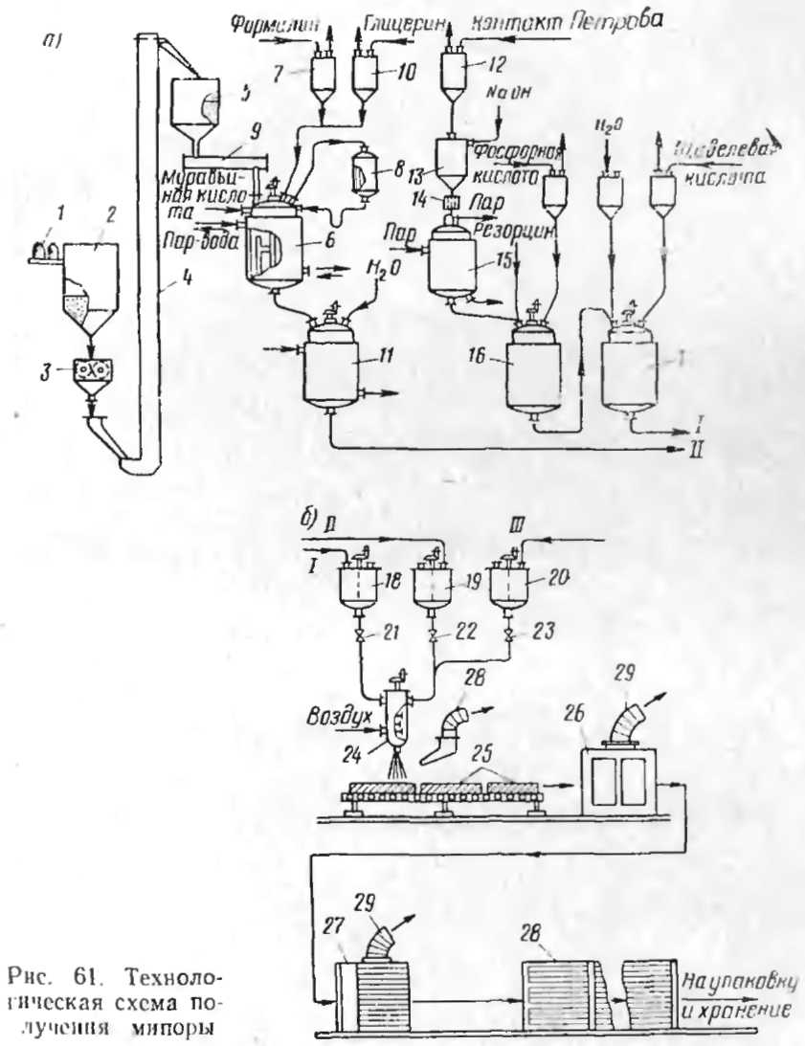
ком 8. Мощность электродвигателя реактора 3,8 квт. Затем из бункера 5 шнеком 9 в реактор подается при непрерывном перемешивании мочевина. Одновременно из мерника 10 подается глицерин. После растворения мо

